光碟氣墊船
校名：國昌國中
指導老師：顏羿玲、黃曼怡

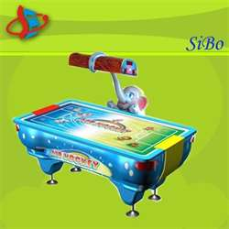
- 旨趣：
我們常常在日常生活中看見利用氣墊減緩摩擦力原理所製成的玩具，例如：百貨公司常見的氣墊桌上曲棍球玩具（如右圖），利用桌面許多細孔吹出空氣，形成薄薄氣墊，使得桌面上曲棍球與桌面摩擦力大減，使得曲棍球易於被推動。但學生卻常常不知道所利用的原理為何？因此本活動希望可以藉著簡易隨手可得的器材，讓學生親手製作光碟氣墊船，體會原本在兩物體間的摩擦力，可以因為中間具有不同介質，而讓摩擦力可以降低，使得物體容易被推動。本活動所使用的器材，大多為廢物回收再利用，因此對於環境的負擔較小，期盼也可以培養學生愛護資源的概念。

二、實驗器材：
光碟片、熱熔槍、吸管、氣球、西卡紙、打氣槍

三、活動過程：
1.備妥相關器具
2.將西卡紙剪取適當大小。
3.再將吸管黏在西卡紙上，並在西卡紙上戳一圓洞，讓空氣可以流通。
4.最後讓充滿氣體的氣球套於吸管上，氣體即會從氣球，隨著吸管穿過西卡紙上的圓洞，流到光碟片
底面，如此即完成光碟氣墊船。

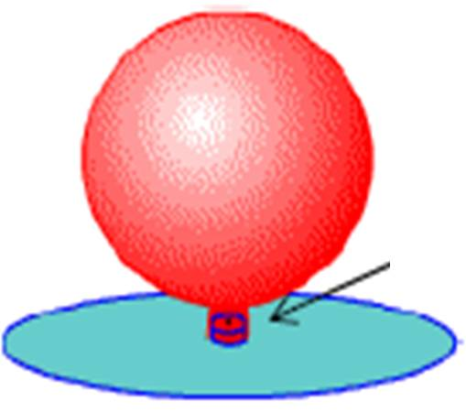
四、活動方式：
- 製作光碟氣墊船。
- 比準競賽：
在長桌上畫出一方形框，學生從另一端推動自製光碟氣墊船，嘗試將氣墊船順利停於方框中，若順利停於方框者，即可獲得獎品一份。

五、原理探討
本實驗所應用的原理主要可分為：
- 摩擦力：
兩物體間摩擦力的大小受到物體間介質而影響，原本桌面與光碟間具有較大的摩擦力，但隨著空氣充斥在光碟底面，使得光碟與桌面間具有薄薄的氣墊，而降低摩擦力，使得光碟更易被推動。
- 作用力與反作用力：
由氣球吹出的空氣，給予氣球反作用力向上，連帶拉動套著的光碟向上，因此使得施予桌上的重
量減輕（正向力變小），進而使得摩擦力也跟著變小。

